2024310348
박진혁
웹프로그래밍 실습 중간고사

1.
풀이과정: document.body.style.backgroundColor을 “red”로 수정해주는 코드를 추가하고, btn에 addEventListener를 통해 버튼을 누르면 handleClick()함수가 실행되도록 하였다.
코드:
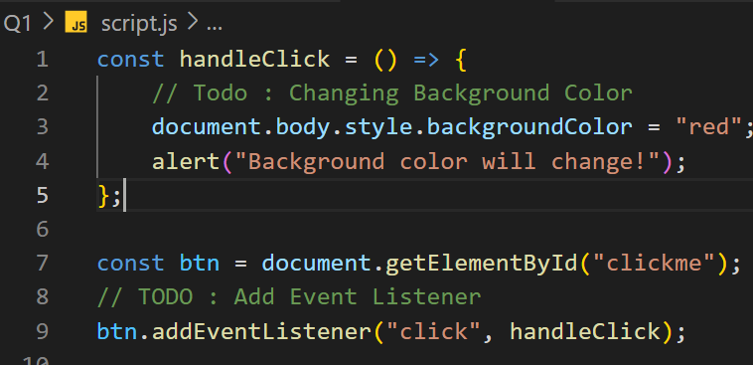
실행화면:
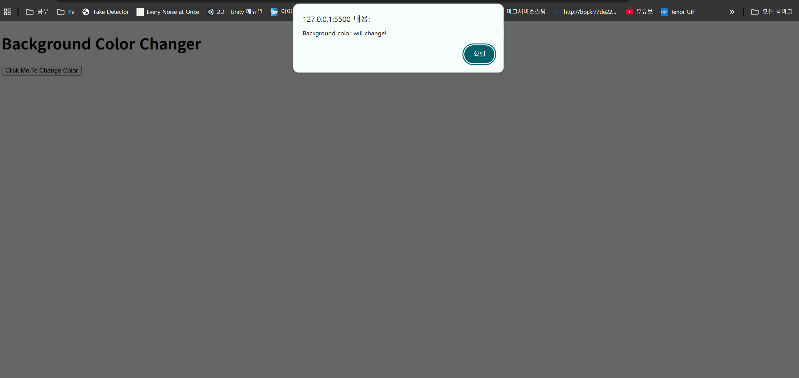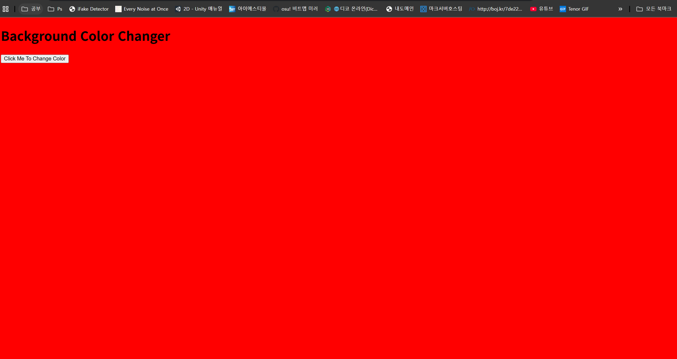

풀이과정:
calculateBMI()함수에서는 단순히 bmi를 계산하고 그 값을 인자로 displayResult()함수를 실행하였다.
displayResult()에서는 BMI기준 별로 category를 할당하는 if문 로직을 작성했다.
카테고리와 BMI지수를 포함하는 result 문자열을 innerHTML로 작성해주었다.

코드:
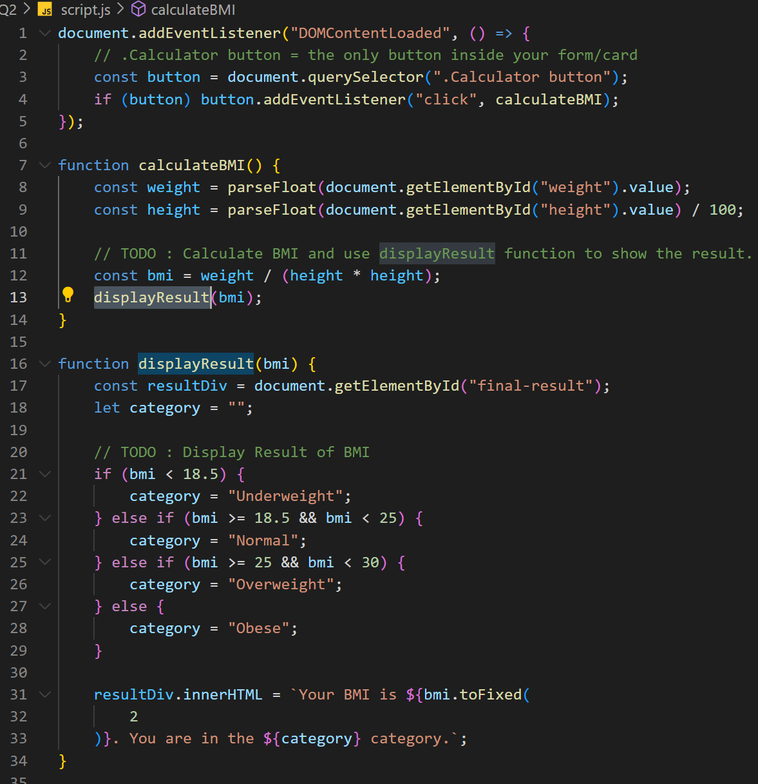

실행화면:
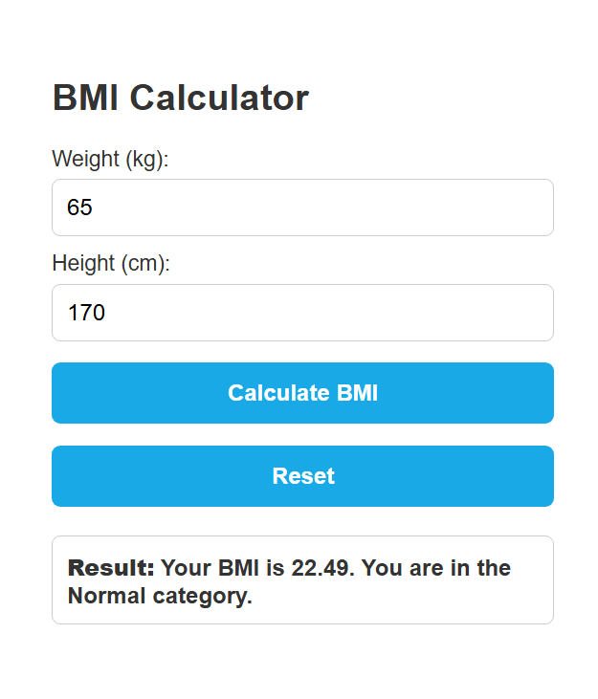

3.
풀이과정:
Todo(1)번:

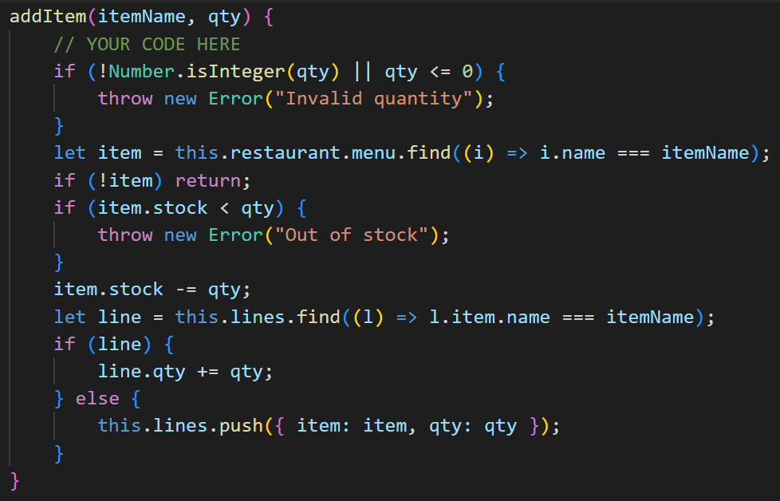
Qty의 값이 positive integer가 아닌 경우에 적절한 error를 throw해주었다.
인자로 받은 itemnName을 가지는 item을 .find()로 찾아주고, stock이 조건에 맞는 경우 qty의 값 만큼 감소 시킨다.
Item을 찾은 로직과 같은 로직으로 line을 찾고, line의 qty를 인자로 받은 qty의 값 만큼증가시킨다.
만약 검색하는 line이 존재하지 않는 경우, line을 새로 생성하여 push해준다.

Todo(2)번
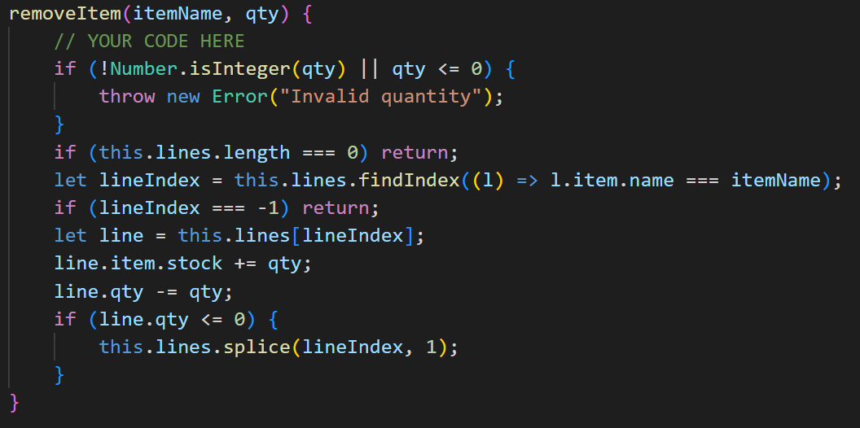
Qty와 line의 유효성을 검사한다.
찾고자하는 line에 있는 item의 stock을 qty만큼 증가시키고, line의 전체 qty를 인자로 받은 qty만큼 감소시킨다. Line의 qty가 0보다 작아질 경우 splice()를 사용해 라인을 없앤다.

Todo(3)번:
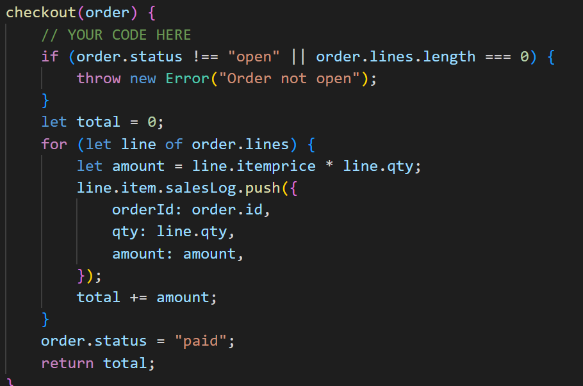
Order의 유효성을 검사한다.
각 라인별로 amount 즉 라인의 총 가격을 계산하고, total에 더한다.
Order의 status를 “paid”로 바꾼 후 total을 반환하고 함수를 종료한다.

4.
풀이과정:
Input을 input.split(",").map(Number)를 통해서 숫자만 있는 배열 arr로 변환한다.
array내장함수 filter를 사용하여 nonZero와 zeros를 나누어준다.
코드:
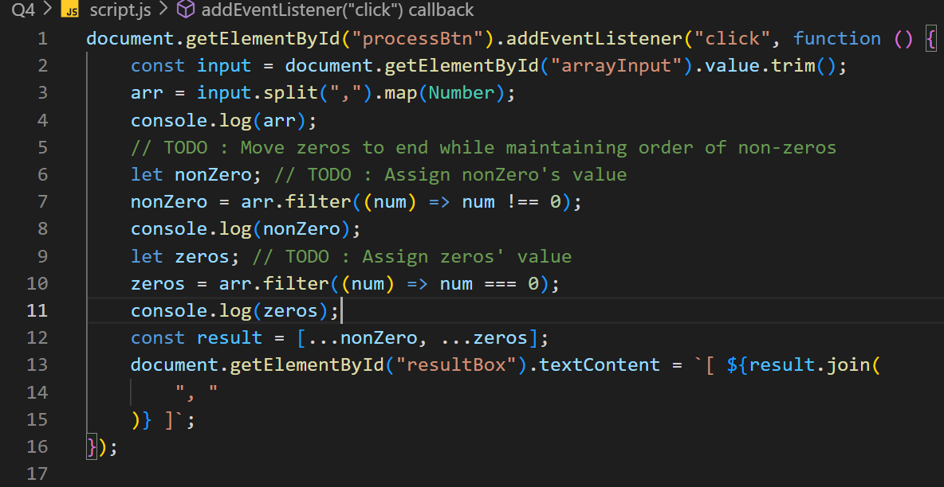
결과화면:
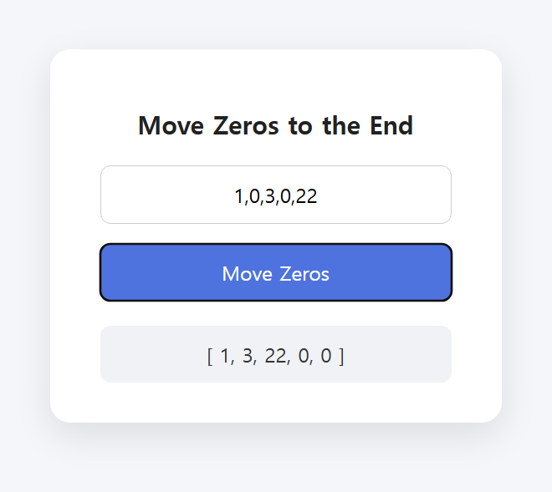

5.
풀이과정:
Todo(1):
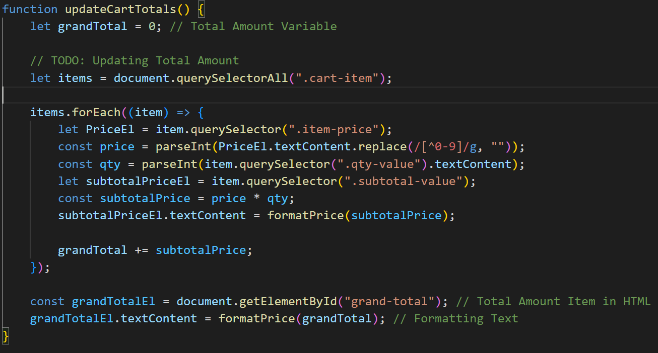
쿼리 셀렉터로 item-price를 가져온 후, replace를 사용하여 17500원 같이 숫자와 문자가 혼용된 값에서 숫자만 추출한다.
Qty는 숫자만 있으므로 parseInt만 사용한다.
Price*qty의 값을 subtotal-value에 넣어준다.
구한 subtotal-value는 grandtotal에 더해준다.

Todo(2),(3)
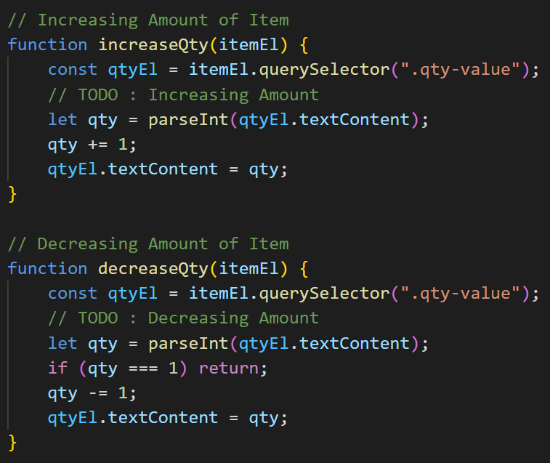
인자로 받은 itemEl 밑에 있는 qty의 값을 각각 증가/감소 시켜준다.
감소할때는 qty가 1인 경우에는 아무런 조작도 하지 않도록 return시켜준다.

결과화면:
